D45F2006 ĐIỀU CHỈNH PHIẾU CHẤM CÔNG SẢN PHẨM

MỤC LỤC
DD/MM/YYYY : MÀN HÌNH ... 2
08/01/2014 : BỔ SUNG 15 CỘT SẢN LƯỢNG 5
27/11/2019 : BỔ SUNG 40 CỘT LOẠI ĐIỀU KIỆN 6

DD/MM/YYYY : MÀN HÌNH ...

Created by:
Approved by:

MỤC ĐÍCH (Incident: 12345)

Thực trạng

Giải pháp

Ví dụ

MÀN HÌNH
Nơi gọi: …

SERVER OBJECTS

Tables
Table Name | Field Name | DataType | Notes
Bảng mới
DXXTXXXX | … | …
Thêm trường
DXXTXXXX | … | …

Store Procedures, Functions, Fix Data
-

MÔ TẢ FORM
Caption/Control | Field Name | DataType | Length | Notes
Master…
… | … | … | … | R, D, H, O
Grid split 0 - Hệ thống (H)
Detail, Grid
F7, HeadClick: Mặc định không hỗ trợ, nếu cần hỗ trợ, thì ghi chú cụ thể từng Cột:
F8: Mặc định hỗ trợ, nếu không cần hỗ trợ, thì ghi chú. Liệt kê các cột không Copy:
Others Control
Menu Sửa số phiếu
Menu Khóa phiếu
Menu Xuất Excel | …
Menu Import dữ liệu | …
Button Hiển thị

LOAD DỮ LIỆU

Biến và tham số

Đổ nguồn cho Combo, Dropdown

** Combo Đối tượng

-- Combo Doi tuong

SELECT
FROM
INNER JOIN
WHERE
ORDER BY
Caption:

Đổ nguồn cho Form, Grid

KIỂM TRA PHÂN QUYỀN

Kiểm tra phân quyền theo màn hình:
Form Code | Name (VietNamese/English) | Screen Type | RelationScreenID | Notes
DXXFXXXX | (tên màn hình Việt - Anh)

Kiểm tra phân quyền khi Khóa sổ
Menu | Status | Notes
Thêm | Mờ
Xem | Sáng
Sửa | Mờ
Xóa | Mờ
Tìm kiếm | Sáng
Liệt kê tất cả | Sáng
Thông tin hệ thống | Sáng
In | Sáng
… | …

XỬ LÝ SỰ KIỆN

>>ObjectID

>Button Kế thừa<

LƯU

Kiểm tra trước khi lưu

Lưu AddNew

Lưu Edit

SỬA

XÓA

IN

NHẬP TIẾP

HÀM TÍNH TOÁN

CÁC VẤN ĐỀ KHÁC

NỘI DUNG QA

08/01/2014 : BỔ SUNG 15 CỘT SẢN LƯỢNG
Modifed by: Trường An
Approved by:

MỤC ĐÍCH (Incident: 12345)
Bổ sung 15 cột sản lượng

MÀN HÌNH
Nơi gọi: D45\ Nghiệp vụ\ Chấm công sản phẩm\ >Chấm công<\>Điều chỉnh phiếu<

SERVER OBJECTS

Tables
Table Name | Field Name | DataType | Notes
Thêm trường
D45T2001 | Quantity06 | Decimal(19,4) | Sản lượng 06
D45T2001 | …. |  | …
D45T2001 | Quantity20 | Decimal(19,4) | Sản lượng 20

Store Procedures, Functions, Fix Data
D45P2006: bo sung 15 cột sản lượng

MÔ TẢ FORM
Caption/Control | Field Name | DataType | Length | Notes
Detail, Grid
Bổ sung thêm 15 cột sản lượng, đứng sau cột Sản lượng 05 (Quantity05)
FieldName: lần lượt là Quantity06→ Quantity20
Caption động lấy ra từ câu SELECT , thiết lập ẩn hiện các cột mới thêm như 5 cột số lượng đã có trước

Lưu AddNew
Bổ sung lưu thêm 15 cột sản lượng vào câu Insert bảng D45T2001

27/11/2019 : BỔ SUNG 40 CỘT LOẠI ĐIỀU KIỆN
Modifed by: Dung Quất
Approved by: Kiểu Vân

V4.0: Không
V4.1: Có

MỤC ĐÍCH (Incident: 125815)
Bổ sung 40 cột loại điều kiện

MÀN HÌNH
Nơi gọi: D45\ Nghiệp vụ\ Chấm công sản phẩm\ >Chấm công<\>Điều chỉnh phiếu<

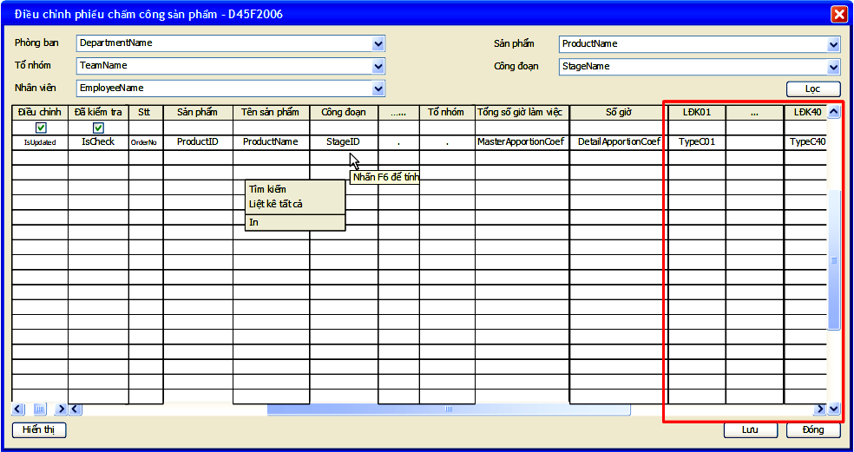

SERVER OBJECTS

Tables
Table Name | Field Name | DataType | Notes
Thêm trường
D45T2001 | TypeC01 | Varchar(50) | Loại điều kiện 01
D45T2001 | …. |  | …
D45T2001 | TypeC40 | Varchar(50) | Loại điều kiện 40

Store Procedures, Functions, Fix Data
D45P2006: bo sung 40 cot loai dieu kien

MÔ TẢ FORM
Caption/Control | Field Name | DataType | Length | Notes
Detail, Grid
Bổ sung thêm 40 cột loai điều kiện, đứng sau cột Sản lượng 20 (Quantity20)
FieldName: lần lượt là TypeC01→ TypeC40
Caption động lấy ra từ câu SELECT , thiết lập ẩn hiện các cột mới thêm như 5 cột số lượng đã có trước

LOAD DỮ LIỆU

Đổ nguồn cho Combo, Dropdown

** Đổ nguồn cho caption động các cột ‘Loại điều kiện’
--Do nguon ten cac cot loai dieu kien
SELECT CODE, NameT AS ShortName, Disabled
FROM D45T0030
ORDER BY CODE

      - Gắn caption = giá trị ShortName cho các cột số lượng TypeC01, …, TypeC40 tương ứng với các code TypeC01, …, TypeC40.
      - Ẩn các cột số lượng TypeC01, …, TypeC40 tương ứng với các code TypeC01, …, TypeC40 tại Disabled = 1.

**Đổ nguồn combo cho các cột loại điều kiện:
--- Đổ nguồn combo cot dong
EXEC D45P1151 @DivisionID,
@UserID,
@FormID, -- ‘D45F2006’
@Language,
@Type -- ‘DD’

LƯU
Insert từng dòng dữ liệu mới vào D45T2001 (Tách câu insert thành các transaction với số lượng 100 dòng một lần)

INSERT INTO D45T2001
(…,TypeC01, TypeC02, TypeC03, TypeC04, TypeC05, TypeC06, TypeC07, TypeC08, TypeC09, TypeC10, TypeC11, TypeC12, TypeC13, TypeC14, TypeC15, TypeC16, TypeC17, TypeC18, TypeC19, TypeC20, TypeC21, TypeC22, TypeC23, TypeC24, TypeC25, TypeC26, TypeC27, TypeC28, TypeC29, TypeC30, TypeC31, TypeC32, TypeC33, TypeC34, TypeC35, TypeC36, TypeC37, TypeC38, TypeC39, TypeC40)
VALUES
(…,@TypeC01, @TypeC02, @TypeC03, @TypeC04, @TypeC05, @TypeC06, @TypeC07, @TypeC08, @TypeC09, @TypeC10, @TypeC11, @TypeC12, @TypeC13, @TypeC14, @TypeC15, @TypeC16, @TypeC17, @TypeC18, @TypeC19, @TypeC20, @TypeC21, @TypeC22, @TypeC23, @TypeC24, @TypeC25, @TypeC26, @TypeC27, @TypeC28, @TypeC29, @TypeC30, @TypeC31, @TypeC32, @TypeC33, @TypeC34, @TypeC35, @TypeC36, @TypeC37, @TypeC38, @TypeC39, @TypeC40)

